ТЗ сайт
- Философия проекта (для понимания задачи)
У нас нет задачи конкурировать с маркетплейсами и сетевыми гипермаркетами по ассортименту. Поэтому хочется сделать не однотипный интернет–магазин в привычном его понимании, а сделать упор на антураж со своим фирменным почерком.
Если на Ozon и т.д. приходят за самым дешевым чаем и за вариацией выбора, то у нас упор идет на короткую книгу в начале – чтобы был повод остаться, тактильность упаковки, личная рекомендация, эстетика. Типа как правильно заварить тот или иной чай.
Сайт должен быть антиподом стандартных интернет–магазинов:
- нет бесконечного скролла карточек;
- никаких глубинных фильтров (производитель, страна и т.д.).
Важно: сайт должен быть адаптивным к тому, что вместо чая может быть что–то другое. И это «что–то другое» будет реализовываться по той же концепции, что описана выше.

- Архитектура сайта
Поскольку ассортимент строго ограничен (до 10 позиций), сайту противопоказана сложная структура и вложенность. Архитектура должна быть плоской, лаконичной и понятной пользователю без использования фильтров, поиска, пагинации и каталожных сеток.
  - Шапка сайта (Верхнее меню)
- [Логотип] располагается строго слева. При клике всегда возвращает пользователя на Главную страницу.
- «О проекте» (первый пункт меню, завязка «книги») – плавно перемещает к блоку–манифесту с расширенной философией и историей.
Логика работы: клике плавно скроллит экран вниз к Блоку 2 (О проекте). При клике с любой внутренней страницы – перенаправляет на Главную страницу ровно к началу Блоку 2.
- «Ритуалы» (первый и главный пункт меню) – открывает раздел с комплексными наборами (основная прибыль). Это приоритетный раздел, приносящий основную прибыль.
Логика работы: разводящая страница отсутствует. Клик работает как якорная ссылка и плавно скроллит экран вниз к карточкам в Блоку 3 (Витрина наборов) прямо на Главной странице.
- «Сорта» (второй пункт меню) – открывает страницу с поштучными, отдельными продуктами.
Логика работы: выполняет переход на отдельную изолированную разводящую страницу по URL–роуту
- [Корзина] (располагается строго в правом углу) – интерактивная кнопка. При клике плавно открывает боковую выезжающую панель заказа без перезагрузки страницы.

  - Логика Главной страницы (Полноэкранный свиток)
Главная страница представляет собой последовательный вертикальный стек из четырех контентных блоков, идущих строго в хронологическом порядке чтения книги:
- Блок 1: Главный экран – первый полноэкранный блок, который располагается сразу после меню (вплотную к Header) и который пользователь видит сразу при входе на сайт без скролла. Экран разделен на две вертикальные половины: левая текстовая часть и правая медиа–часть.

Можно посмотреть тут: https://www.faire.com/discover/tea–set
- Левая половина: панель со сплошным фоном под текст. Внутри располагается вводное описание проекта – заголовок и лаконичные текстовые фразы, задающие тон. Внизу панели может располагаться одна кастомная интерактивная кнопка.
- Правая половина: Атмосферное изображение высокого разрешения, демонстрирующее антураж и продукт.
- Управление пропорциями, цветом и кастомной кнопкой из админки (Strapi):
  - Выбор пропорций сетки (например: 50/50, 40/60 или 100/0).
  - Полноценный колорпикер для стилизации фона левой половины под любой произвольный цвет.
  - Возможность задавать текст и URL для опциональной кнопки–ссылки.

- Блок 2: О проекте (Вводное описание витрины наборов) – статичный текстовый блок на Главной странице, куда пользователя переводит первый пункт меню. Представляет собой красивый текстовый блок на 2–3 абзаца, задающий философию комплексных наборов. Текст настраивается в админке Главной страницы для этого конкретного блока и выводится строго над карточками наборов. По окончании текста страница бесшовно переходит в Блок 3.
- Структура и сетка блока: должна быть возможность добавить через админ–панель одну опциональную картинку, а также базовые настройки стилизации (минимальные приблуды): выбор цвета фона для этого раздела и управление высотой отступов (верхнее и нижнее свободное пространство / воздух). Если картинка загружена, она аккуратно выстраивается рядом с текстом или под ним в соответствии с общей журнальной версткой
- Блок 3: Витрина наборов (Ритуалы – на основе Сплит–карточек) – динамический список комплексных наборов, выводимый строго под Вводным описанием (Блоком 2). Разводящая страница для данного блока отсутствует.
- Структура и сетка блока: по дефолту карточки наборов выстроены в один единый горизонтальный ряд. В этом ряду одновременно отображаются 4 изображения (4 карточки наборов). 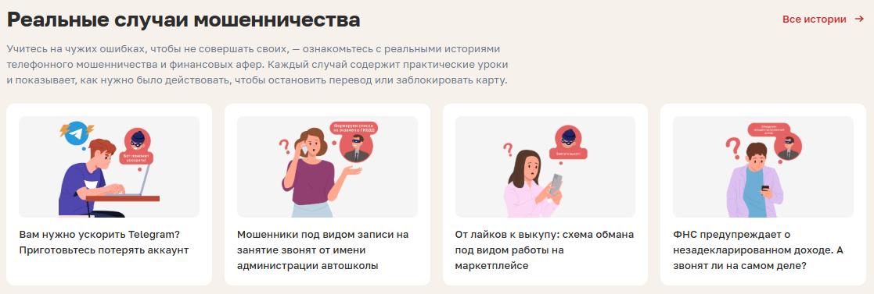
- Логика горизонтального скролла: если общее количество созданных в админке наборов превышает 4 позиции, блок автоматически трансформируется в горизонтальную галерею–слайдер. По краям ряда появляются минималистичные кнопки переключения (стрелки влево/вправо), при клике на которые ряд плавно скроллится по горизонтали, открывая следующие наборы. На мобильных устройствах горизонтальное перелистывание работает через стандартный нативный свайп без обязательного отображения кнопок.
Каждая карточка набора Каждая карточка наборов собирается на основе переиспользуемого компонента (Раздел 2.6). Логика верстки и набор полей карточек полностью регламентируются Пунктом 2.5. Данные (Основное изображение, Название, Короткий кураторский анонс) выводятся напрямую из статических полей шаблона Strapi без обращения к таблицам БД. Вывод поля стоимости заблокирован и скрыт на Главной странице в соответствии с жесткими правилами Подпункта 1 Пункта 2.5. Клик по любой области карточки открывает Внутреннюю контентную страницу конкретного набора.
- Кастомизация текстовых полей из админки: нужно вынести в Strapi для данного блока отдельные текстовые поля для настройки Заголовка и Подзаголовка/Описания, которые отображаются непосредственно над рядом карточек.
- Блок 4: Дополнение (Сорта – Горизонтальный превью–ряд) – лаконичный блок поштучных продуктов в самом низу страницы. На этот блок ссылается третий пункт меню.
- Структура и сетка блока: ниже текста также по дефолту выстраиваются в один горизонтальный ряд строго первые 4 сорта товара из базы данных (анатомия карточки аналогична наборам: медиа сверху, текст снизу). В конце ряда или под ним располагается аккуратная текстовая ссылка «Смотреть все сорта». Клик по ссылке, по пункту меню «Сорта» или по любой карточке сорта перенаправляет пользователя на Отдельную разводящую страницу сортов по адресу.
Каждая превью–карточка сорта собирается на основе компонента (Раздел 2.6). Логика данных из БД: система автоматически вытягивает из статических полей шаблона Strapi Основное изображение товара, Название сорта, короткое поле кураторского текста–анонса и цену (аккуратный тонкий шрифт под текстом в соответствии с Подпунктом 2 Пункта 2.5). В конце ряда или под ним располагается аккуратная текстовая ссылка «Смотреть все сорта». Клик по ссылке, по пункту меню «Сорта» или по любой карточке сорта перенаправляет пользователя на Отдельную разводящую страницу сортов по адресу.
- Логика горизонтального скролла: поскольку есть разводящая страница, горизонтальный скролл не нужен, потому что, в отличие от наборов, которых будет до 10 в лучшем случае, чаёв может быть до 20.
- Кастомизация текстовых полей из админки: аналогична блоку три данного подпункта.

  - Подвал сайта (Оптимизированный статичный блок)
Сквозной завершающий блок для всех страниц сайта. Выполняется в минималистическом стиле. Интерфейс делится строго на три горизонтальные колонки, выстроенные в один ряд, с большим количеством свободного пространства:
- Колонка 1 (Слева): Название проекта крупным изящным шрифтом (Текст, если что, сам на сайте поправлю).
- Колонка 2 (По центру): Контакты (e–mail и ссылка на ТГ). Текст также, если что, сам на сайте поправлю.
- Колонка 3 (Справа): Блок мелкого, приглушенного шрифта. Содержит реквизиты продавца, знак копирайта с текущим годом (можно сделать автообновляемым), а также три обязательные по закону текстовые ссылки, для которых нужно зарезервировать три фиксированных статичных URL–адреса на сервере: «Политика конфиденциальности», «Пользовательское соглашение», «Условия доставки и возврата». Должно выглядеть вот так:

Логика работы: создание отдельных веб–страниц под правовые документы не требуется. Все три зарезервированные ссылки должны вести напрямую на открытие соответствующих статичных PDF–файлов из корневой папки проекта. Файлы должны открываться строго в новой вкладке браузера. Текст реквизитов (ФИО, ИНН) пишется прямо в HTML–коде шаблона футера для легкой ручной правки в будущем через обычный текстовый редактор при смене статуса самозанятого на ИП.

  - Структура отдельной разводящей страницы сортов
Страница создается в системе как полноценная изолированная зона для вывода расширенного ассортимента поштучных продуктов (около 20 позиций чая/товара).
Вот также в отличие от Перезвони сам нравится вариант такой: https://www.ippodo-tea.co.jp/collections/matcha

- Визуальный стиль: полностью наследует чистый журнальный стиль сайта, исключает фильтры, поисковые строки и пагинацию.
- Верхняя контентная зона: автоматически вытягивает и выводит сквозной текст products_intro_text, заданный в админке Главной страницы, либо наоборот с разводящей.
- Зона каталога сортов: выводит все существующие поштучные продукты (все 20 позиций). Сетка автоматически перестраивается из одного ряда в несколько аккуратных горизонтальных рядов (по 4 карточки в ряду). Каждая позиция в сетке выводится через единый статический компонент карточки (Раздел 2.5). Система автоматически подтягивает и отображает из полей шаблона Strapi для каждого товара: Основное изображение позиции, Название сорта, короткое поле кураторского текста–анонса и цену (в соответствии с правилами Подпункта 2 Пункта 2.5). Клик по карточке ведет на Внутреннюю страницу конкретного сорта чая.
  - Карточка продукта (Чайные наборы / Сорта)
Для обеспечения визуального единообразия и кардинального упрощения создается единый стати единый статически настраиваемый компонент карточки товара с вертикальной структурой, строго повторяющий структуру вот тут: https://www.ippodo–tea.co.jp/collections/gyokuro/products/gyokuro401126
    - Визуальное строение и верстка карточки
- Левая половина (Медиа–галерея): крупный интерактивный блок изображений. По центру выводится Основное изображение товара высокого разрешения (именно этот медиафайл система автоматически дублирует как обложку на Главную страницу и на разводящую /products). Слева от основного фото вертикальным аккуратным рядом выстраивается мини–галерея дополнительных картинок (состав набора в разборе, текстура листа чая, упаковка). При клике или наведении курсора на иконку дополнительного фото, центральное большое изображение плавно и бесшовно заменяется на выбранный кадр без перезагрузки всей страницы.
- Правая половина (Коммерция и Описание): вся текстовая и продающая информация выстраивается в один аккуратный вертикальный стек с обилием свободного пространства:
  - Название продукта: крупный, благородный заголовок высокого регистра (h1). Под ним – тонкий подзаголовок в скобках (оригинальное название или характер позиции).
  - Тип упаковки (Фиксированный текст): строго под названием выводится одна аккуратная статичная строчка, указывающая формат фасовки, заданный в админке для этой позиции (например: «Маленькая банка (90 г)» или «Пакетик 50 г»). Никаких интерактивных переключателей веса и калькуляций объемов не предусматривается. Пример комплексного заголовка можно посмотреть тут: https://www.ippodo-tea.co.jp/collections/gyokuro/products/gyokuro401126
  - Счетчик количества: интерактивный блок [-] 1 [+] для изменения объема закупки перед отправкой в корзину.
  - Кнопка «Добавить в корзину»: главный коммерческий акцент. Тонкая, прямоугольная, залитая благородным приглушенным цветом со скриншота. При клике товар мгновенно отправляется в сессию, и справа плавно выезжает панель.
  - Текстовое описание бутика (Описание): чтобы правая часть страницы не выглядела пустой, под кнопкой покупки выводится сквозной текст (из Раздела 2.2), задаваемый в админке Главной страницы один раз, а под ним – уникальный короткий текст-история конкретного товара.
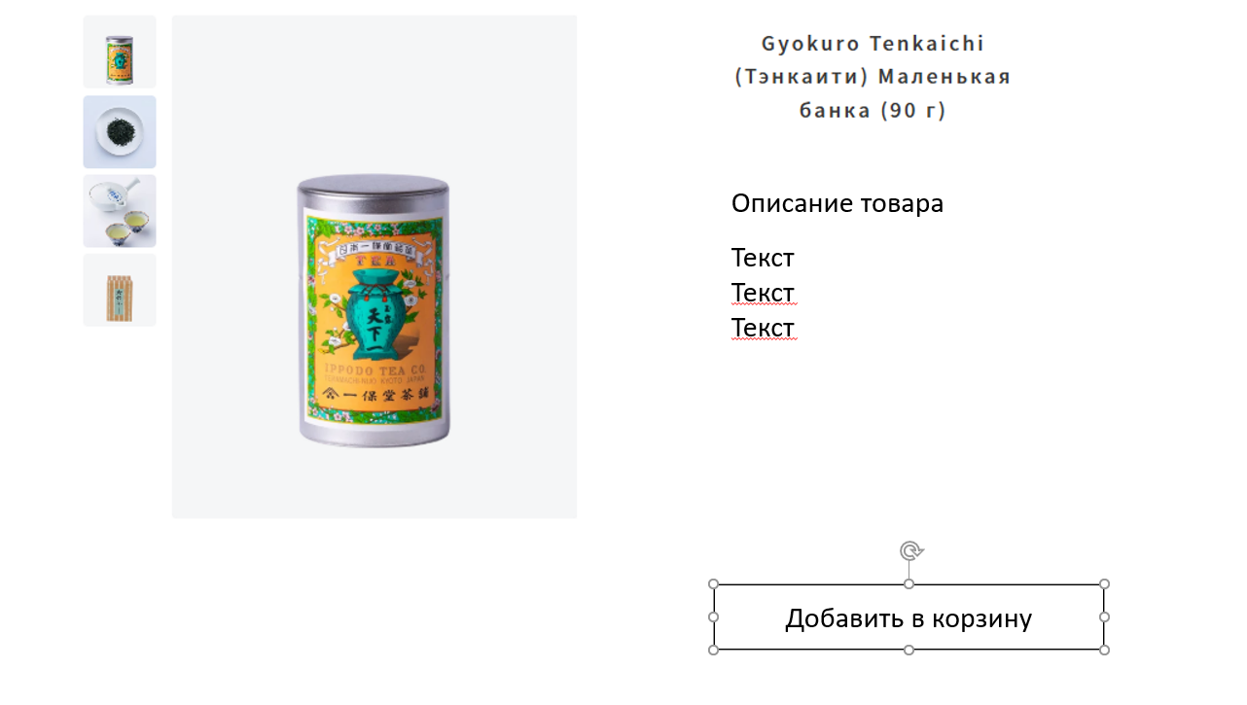
    - Нижняя контентная зона карточки сорта/наборы
Строго под верхним шаблоном карточки сорта чая/набора предусматривается контентная текстовая зона для публикации мини-статей, обзоров и пошаговых инструкций для SEO.
- Бюджетный вариант: вместо разработки жестких Grid-компонентов используется поле расширенного Markdown в админке Strapi.
- Логика отображения: как и на сайте проекта Перезвони Сам должна существовать возможность писать полноценные статьи: форматировать заголовки, списки, загружать медиафайлы в единую ленту и т.д. Для визуального разделения блоков и мини-статей друг от друга в редакторе используются стандартные разделители (горизонтальные линии ---), которые на фронтенде отображаются в виде тонких эстетичных журнальных полос с большими отступами.
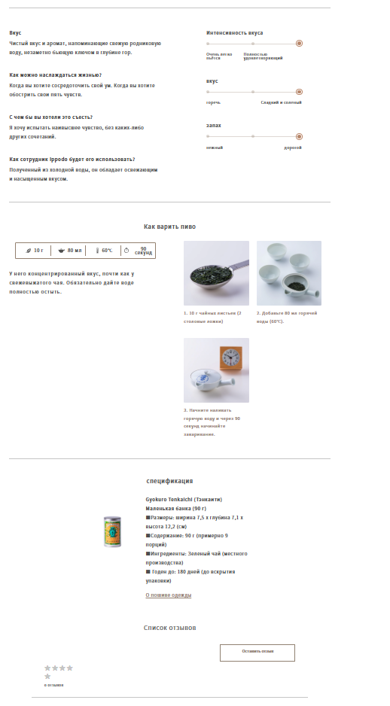

  - Корзина
Честно тут, вообще, нет понимания того, как должна выглядеть корзина, наверное, как мне видится: пользователь не должен уходить на отдельные страницы; компактный скрипт API СДЭК без тяжелых карт; корзина работает локально в браузере пользователя (а в админку падает карточка заказа со статусом). Я пока со статусом не определился самозанятый / ИП.

  - Контейнеризация и Деплой
Проект должен собираться и разворачиваться в полностью изолированной и оптимизированной серверной среде, разделяя клиентскую и административную часть (положить в докер). Желательно набор требований, который был к ssr next.js в минимальном наборе (динамические смены url при скролле, schema.org). И было бы не плохо управлять мета составляющей для страниц через админку.

